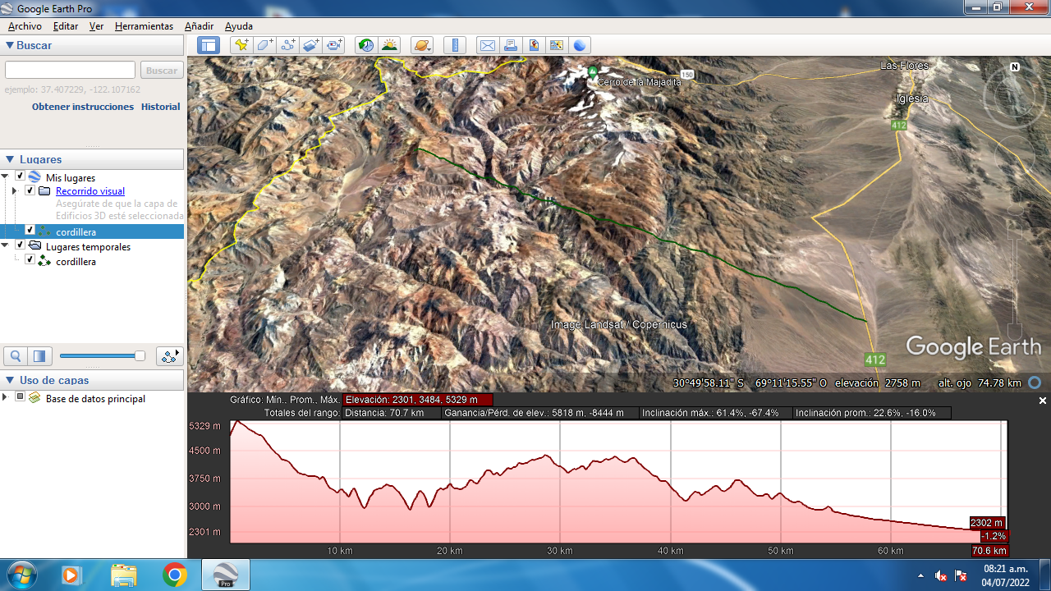
- Este es el perfil de la Cordillera de los Andes, donde muestra una altura Max. De unos 5329 m y con una altura min. 2301 m. Tiene una distancia de unos 70.7 km y una inclinación promedio de 22.6 % , -16.0%
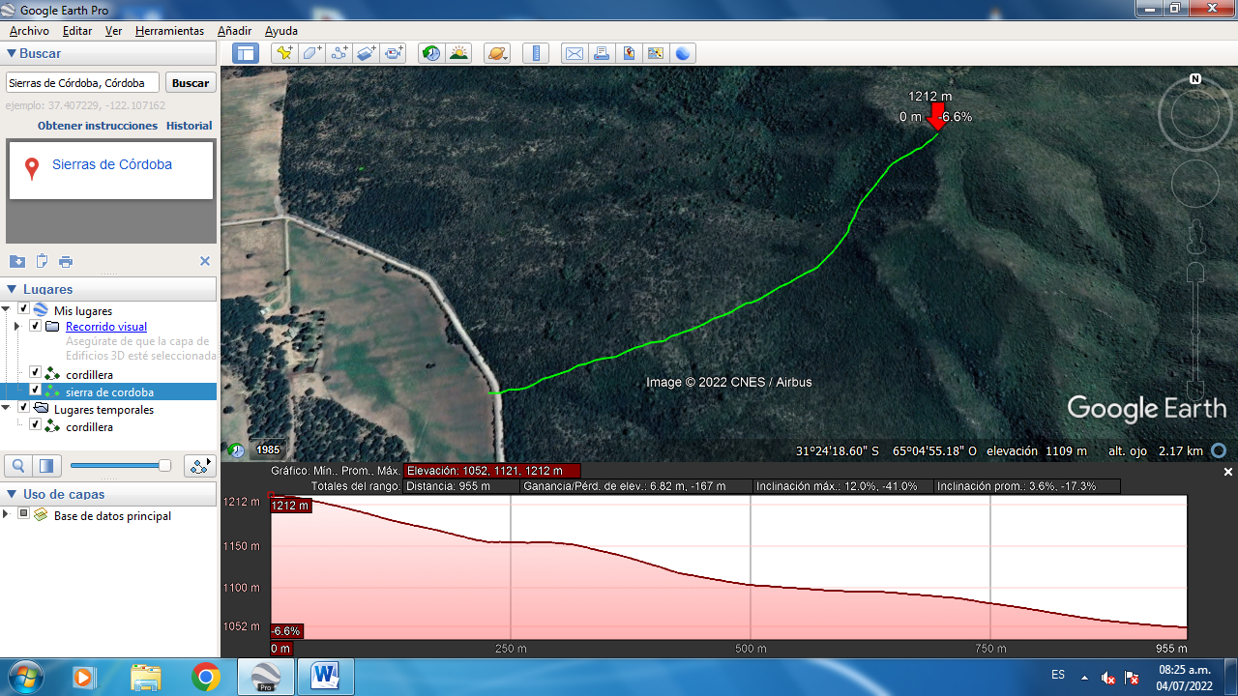
- En esta imagen podemos observar el perfil de la zona Sierra de Córdoba, donde muestra una altura Max. De unos 1212 m, con una altura min. De unos 1052 m. Presenta una distancia de 955 m y una inclinación prom. De 3.6 %, -17.3%

